**TASARIM ATÖLYESİ**

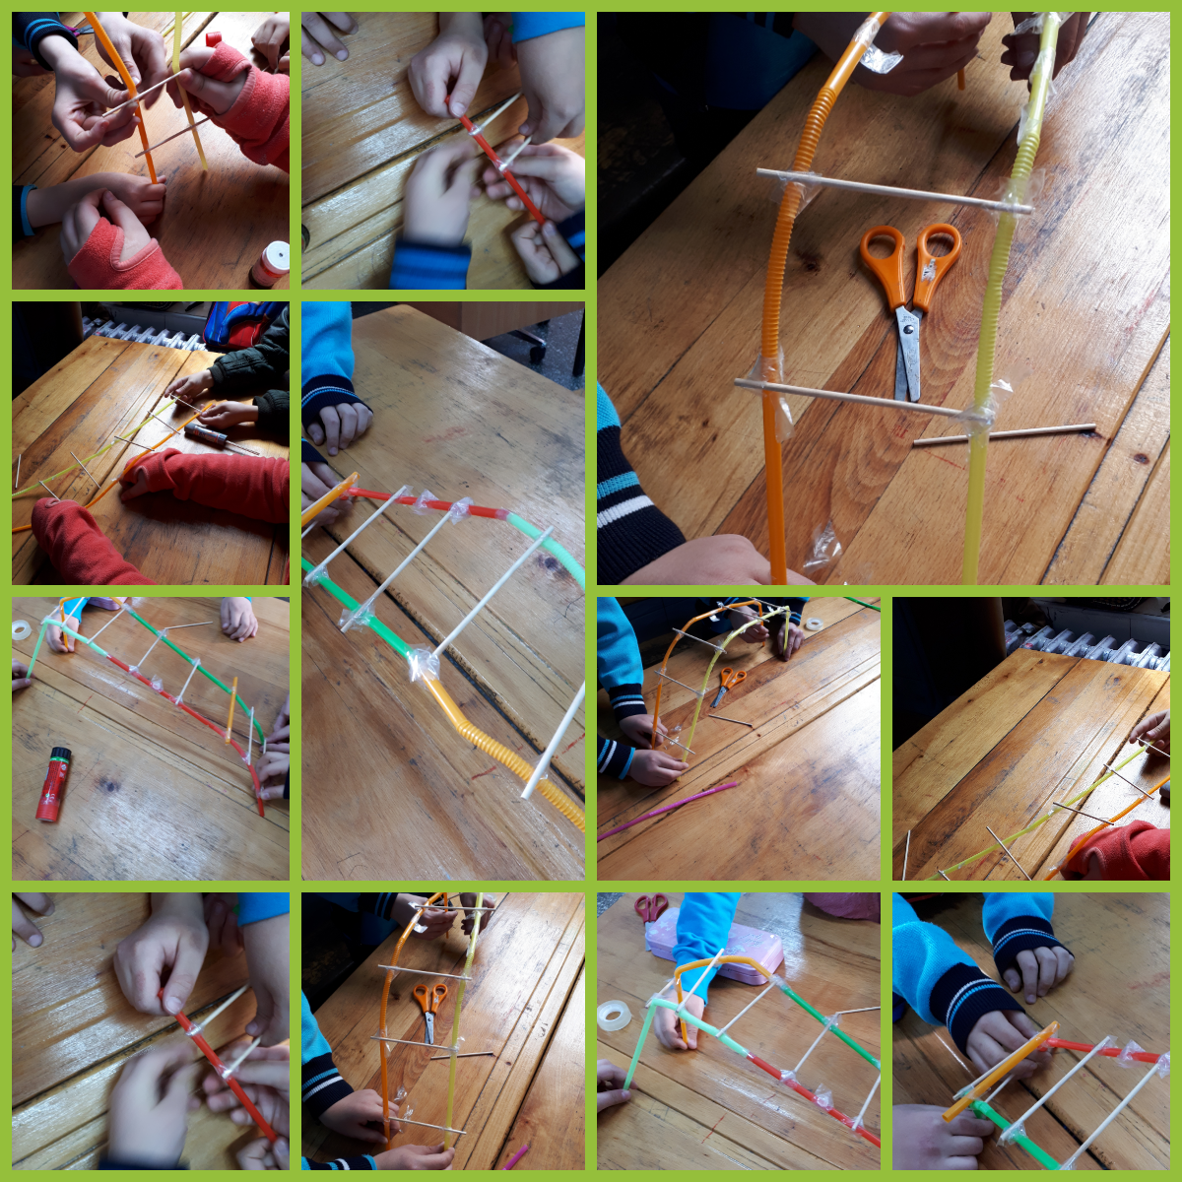

**Da Vinci Köprüsü**

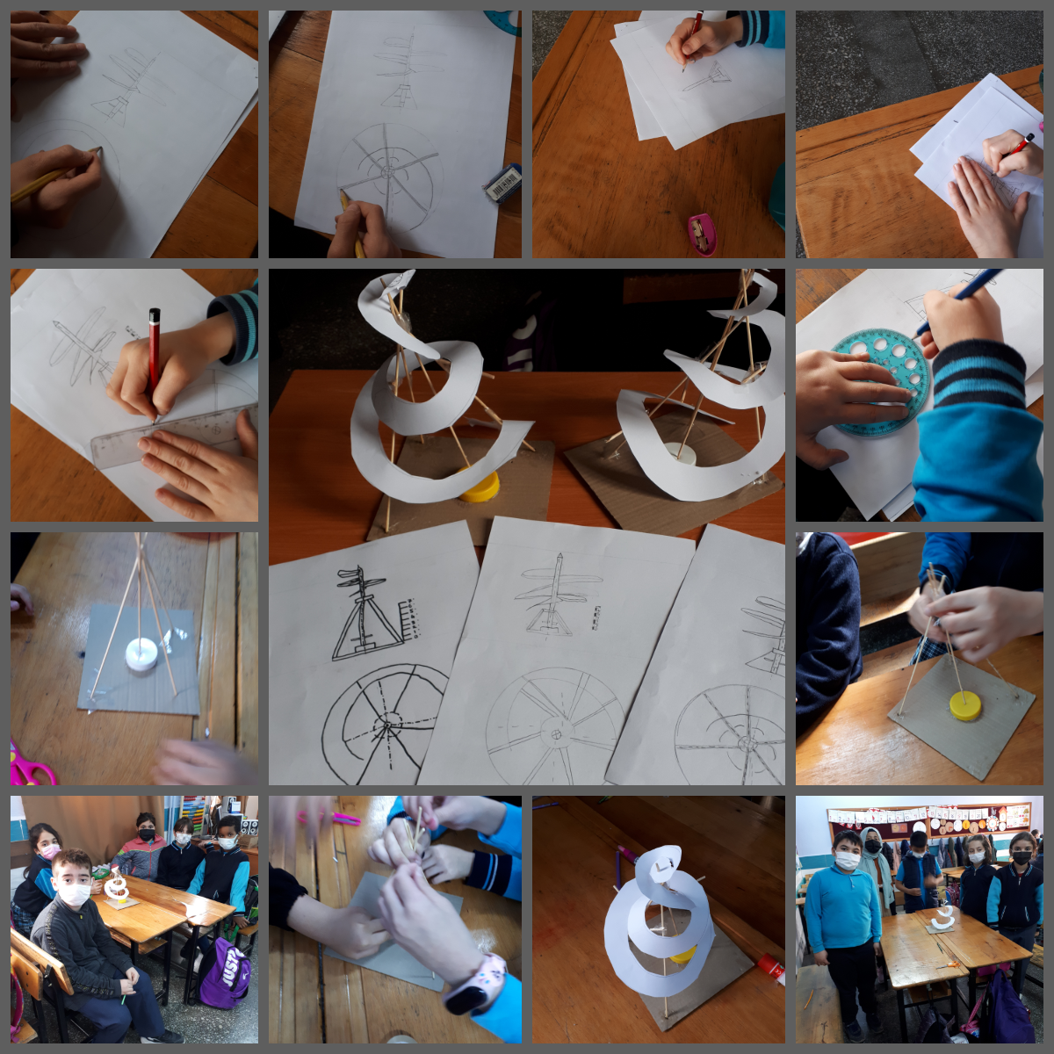

**Da Vinci Helikopteri**

Da Vinci Helikopteri  
Çalışma prensibini anlatırken bu aracın hava akımını kullanarak uçabileceğini belirtmiştir. Pervaneleri çalıştırabilmek için ise bisiklete benzer bir mekanizmanın kullanılabileceğini belirtmiştir. Minik Da Vincilerimle ilk önce dijital çocuk dergisi Kumbara Dergisi'nden "Bilim Kahramanları" bölümünden Da Vinci'nin hayatını izledik. Daha sonra minik mühendislerim Da Vinci'nin helikopterini çizdiler ve tasarımı yaptılar.